甘肃医学院2026级新生学信网学籍信息核对流程
2026级甘肃医学院学员注意了，学信网录取新生学籍信息查询已经开始，各位同学可以按照以下操作指引在学信网进行新生学籍信息查询。如有问题，请及时联系班主任老师！
电脑端登录
第一步：登录https://www.chsi.com.cn/或者百度搜索：学信网；
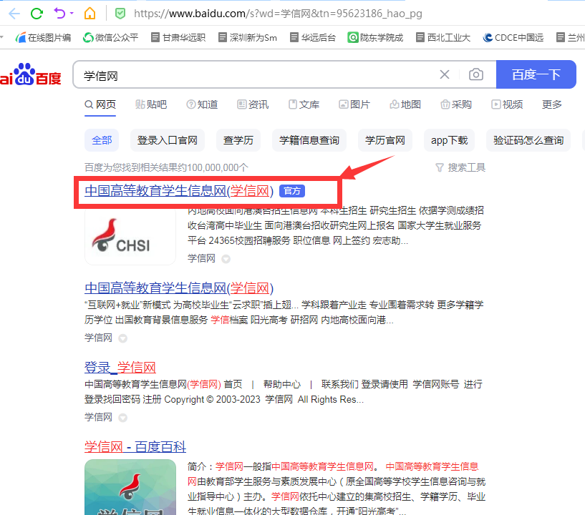

第二步：已有账号点击“登录”后输入账号密码；
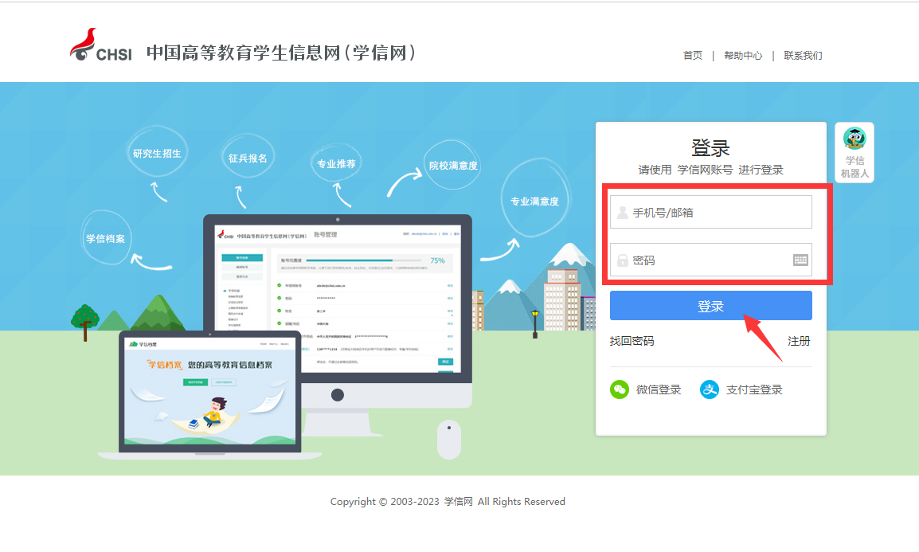

第三步：点击“高等教育信息”下的“学籍”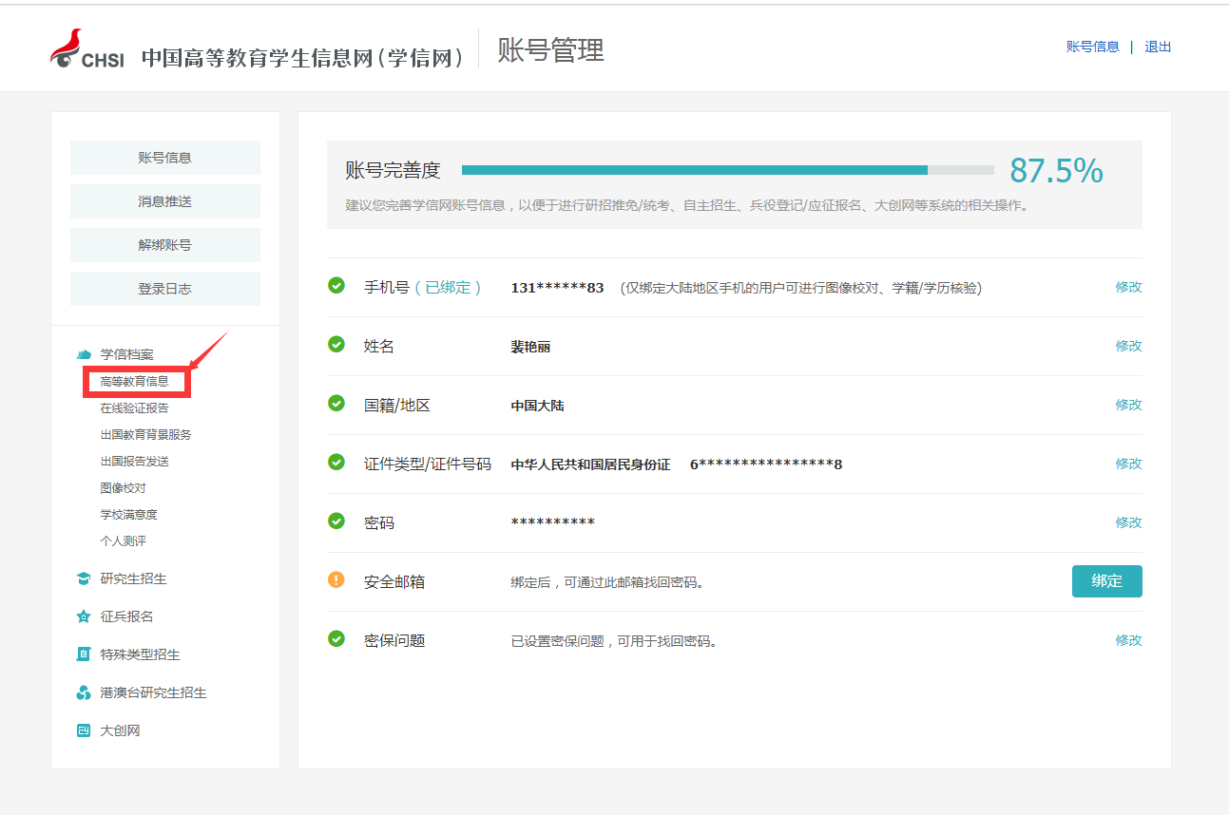
第四步：进入学籍页面，查看学籍信息。

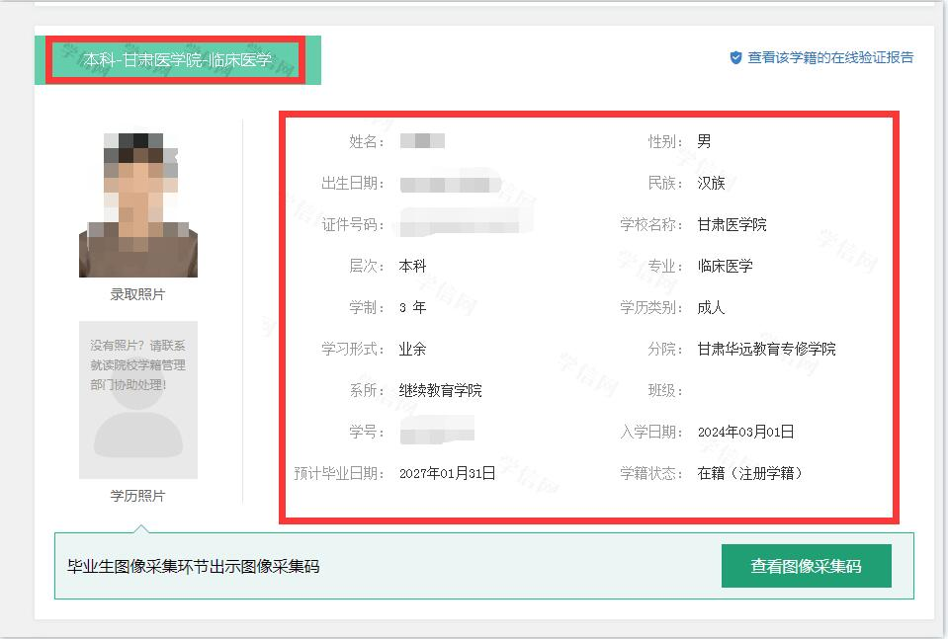

注意：查询学籍后，一定要认真核对自己的姓名、身份证号、性别、民族、录取照片、专业、学习形式等重要信息是否正确，若有误者请尽快和班主任老师取得联系。

